花广金狮学校小学部培优辅差记录表
科目： 英语 类别： 培优 教师姓名： 罗玉婷
班级 | 404 | 学生姓名 | 曾熙善、庞星彤
时间 | 12 月 1 日12月8日  12月15日  12月22日  星期 五
辅导  内容 | 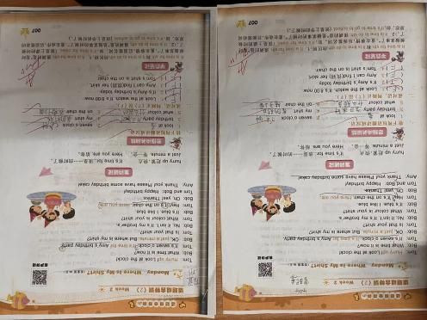  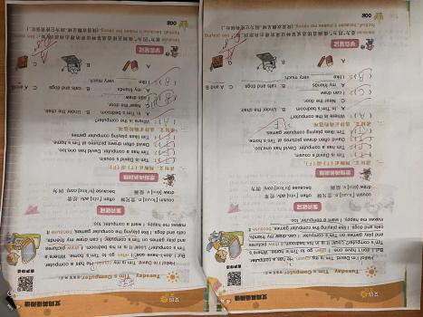  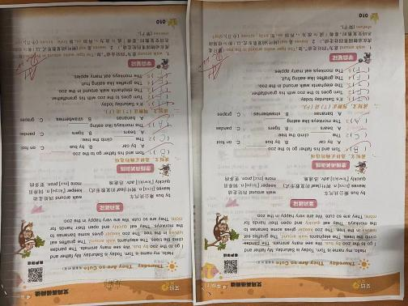  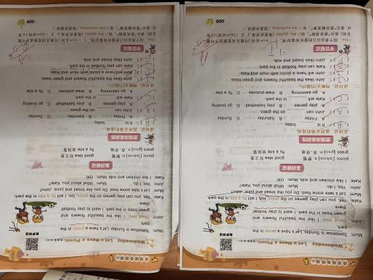
辅导效 果 | 1.复习like+名词，表示喜欢某物；like+V-ing表示喜欢做某事。  2.阅读比课本文本难度稍大文章，增强阅读能力，增加阅读词汇量，提升阅读思维。如：星期 Friday,Saturday，Sunday；动物词汇：panda,giraffe;句型：It’s time for sth 和It’s time to do sth的区别。

科目： 英语 类别： 辅差 教师姓名： 罗玉婷
班级 | 404 | 学生姓名 | 史峻析、王柯迪
时间 | 12 月 1 日12月8日  12月15日  12月22日  星期 五
辅导  内容 | 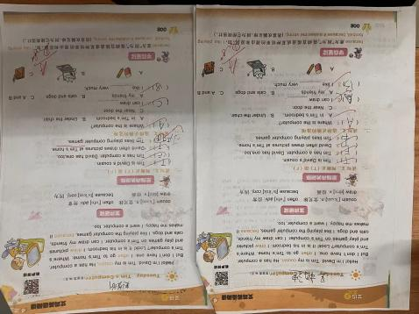  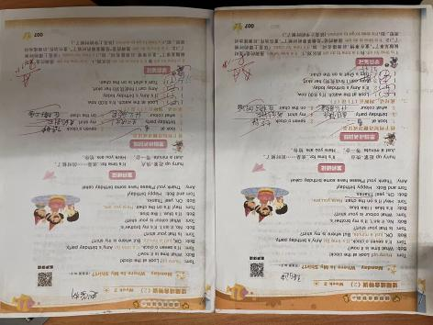  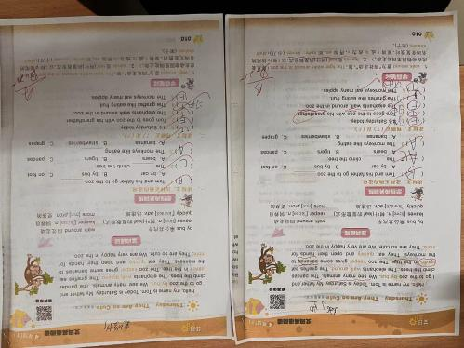  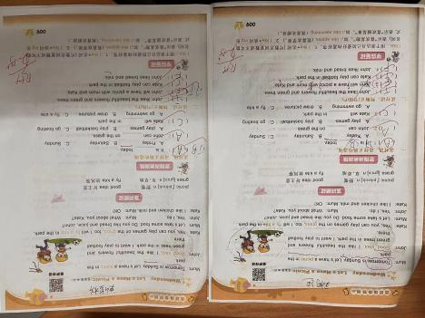
辅导效 果 | 1.复习like+名词，表示喜欢某物；like+V-ing表示喜欢做某事。  2.阅读比课本文本难度稍大文章，增强阅读能力，增加阅读词汇量，提升阅读思维。如：星期 Friday,Saturday，Sunday；动物词汇：panda,giraffe;句型：It’s time for sth 和It’s time to do sth的区别。

